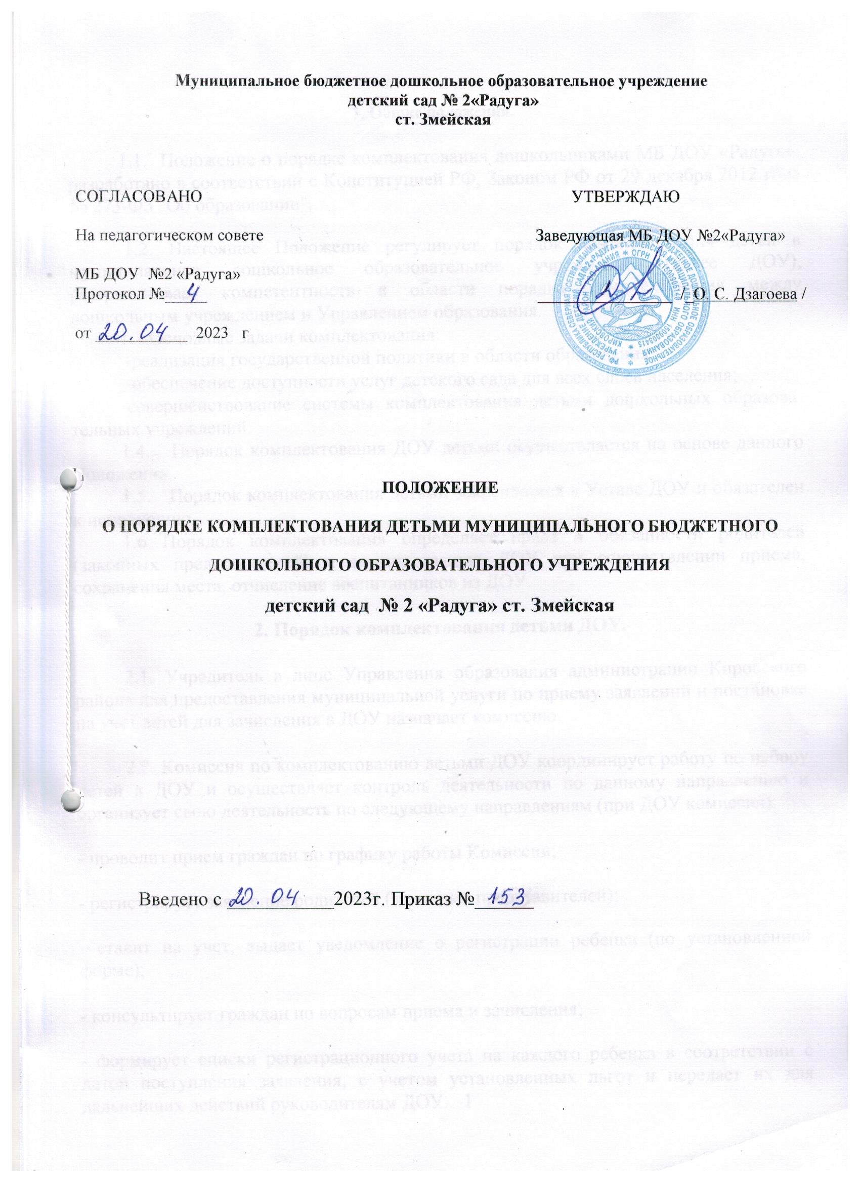
Муниципальное бюджетное дошкольное образовательное учреждение
детский сад № 2«Радуга»
ст. Змейская

СОГЛАСОВАНО УТВЕРЖДАЮ

На педагогическом совете Заведующая МБ ДОУ №2«Радуга»

МБ ДОУ №2 «Радуга»
Протокол №_____ ________________ /_О. С. Дзагоева /

от ___________ 2023 г

ПОЛОЖЕНИЕ

О ПОРЯДКЕ КОМПЛЕКТОВАНИЯ ДЕТЬМИ МУНИЦИПАЛЬНОГО БЮДЖЕТНОГО

ДОШКОЛЬНОГО ОБРАЗОВАТЕЛЬНОГО УЧРЕЖДЕНИЯ

детский сад № 2 «Радуга» ст. Змейская

Введено с ___________2023г. Приказ №______

1. Общие положения.

1.1. Положение о порядке комплектования дошкольниками МБ ДОУ «Радуга», разработано в соответствии с Конституцией РФ, Законом РФ от 29 декабря 2012 года № 273-ФЗ "Об образовании".

1.2. Настоящее Положение регулирует порядок комплектования детей в муниципальное дошкольное образовательное учреждение (далее ДОУ), разграничивает компетентность в области порядка комплектования между дошкольным учреждением и Управлением образования.
1.3.Основные задачи комплектования:
-реализация государственной политики в области образования;
-обеспечение доступности услуг детского сада для всех слоев населения;
-совершенствование системы комплектования детьми дошкольных образовательных учреждений.
1.4. Порядок комплектования ДОУ детьми осуществляется на основе данного Положения.
1.5. Порядок комплектования детьми закрепляется в Уставе ДОУ и обязателен к исполнению.
1.6 Порядок комплектования определяет права и обязанности родителей (законных представителей) и администрацию ДОУ при осуществлении приема, сохранения места, отчисление воспитанников из ДОУ.

2. Порядок комплектования детьми ДОУ.

2.1. Учредитель в лице Управления образования администрации Кировского района для предоставления муниципальной услуги по приему заявлений и постановке на учет детей для зачисления в ДОУ назначает комиссию.

2.2. Комиссия по комплектованию детьми ДОУ координирует работу по набору детей в ДОУ и осуществляет контроль деятельности по данному направлению и организует свою деятельность по следующему направлениям (при ДОУ комиссия):

- проводит прием граждан по графику работы Комиссии;

- регистрирует заявление родителей (законных представителей);

- ставит на учет, выдает уведомление о регистрации ребенка (по установленной форме);

- консультирует граждан по вопросам приема и зачисления;

- формирует списки регистрационного учета на каждого ребенка в соответствии с датой поступления заявления, с учетом установленных льгот и передает их для дальнейших действий руководителям ДОУ. 1

3. Порядок зачисления детей в ДОУ.

3.1. Зачисление детей осуществляет заведующий ДОУ, руководствуясь настоящим Положением, Уставом.

3.2. Зачисление детей на новый учебный год проводится сформированными комиссией списками регистрационного учета в период с 15 июня по 15 августа текущего года.

3.3 Дополнительное комплектование ДОУ детьми проводится в течение календарного года по мере высвобождения мест.

3.4. Дети с ограниченными возможностями здоровья, дети – инвалиды принимаются в группы общей направленности образовательного учреждения, реализующего образовательные программы дошкольного образования только с согласия родителей (законных представителей) и на основании заключения психолого -медико-педагогической комиссии.

3.5. В ДОУ в первую очередь принимаются дети из льготной категории семей, установленных в соответствии с действующим законодательством и нормативно-правовыми актами

3.6. Прием детей в ДОУ осуществляется на основании следующих документов:

- медицинского заключения;

- заявления и документов, удостоверяющих личность одного из родителей (законных представителей).

При зачислении в группы комбинированной направленности предоставляются дополнительно:

- заключение ПМПК

- направление ПМПК

3.7. Родители (законные представители) вправе предоставить документы, подтверждающие статус льготной категории семьи согласно , утвержденного перечня административного регламента по предоставлению муниципальной услуги.

3.8. При зачислении ребенка между ДОУ и родителями (законными представителями) заключается договор, включающий в себя взаимные права, обязанности и ответственность сторон, возникающие в процессе воспитания, обучения, развития, присмотра, ухода и оздоровления детей, длительность
2
пребывания ребенка в ДОУ. Один экземпляр договора выдается в обязательном порядке родителям (законным представителям).

3.9. Зачисление детей в ДОУ оформляется приказом и издается в соответствии со списками сформированными комиссией согласно регистрационного учета.

3.10. Воспитанник считается принятым в Учреждение с момента подписания договора, а также с момента издания приказа по ДОУ о его зачислении.

3.11. При приеме ребенка администрация ДОУ обязана ознакомить родителей (законных представителей) с Уставом, лицензией на право ведения образовательной деятельности и другими документами, регламентирующими организацию деятельности учреждения.

3.12. Заведующий ежемесячно информирует Учредителя о движении контингента воспитанников и о высвобождении мест в ДОУ.

4. Сохранение места в ДОУ за воспитанником.

4.1. Место за воспитанником, посещающим ДОУ, сохраняется на время:

- болезни,

- пребывания в условиях медицинского наблюдения,

- прохождения санаторно-курортного лечения,

- отпуска родителей (законных представителей),

- иных случаев в соответствии с семейными обстоятельствами по заявлению родителей (законных представителей) предусмотренных договором между родителями (законными представителями) и учреждением.

5. Прекращение договорных отношений между родителями
(законными представителями) ребенка и ДОУ

5.1. Расторжение договора между родителями (законными представителями) ребенка и ДОУ производится:

- по желанию родителей (законных представителей) на основании заявления;

- в связи с достижением воспитанником ДОУ возраста, необходимого для обучения в образовательных учреждениях, реализующих программы начального общего образования;
3
- на основании заключения психолого – медико-педагогической комиссии или медицинского заключения о состоянии здоровья ребенка, препятствующего его дальнейшему пребыванию в ДОУ или являющегося опасным для его собственного здоровья и (или) здоровья окружающих детей при условии его дальнейшего пребывания в ДОУ;

- в иных случаях, предусмотренных договором между ДОУ и родителями (законными представителями).

5.2. Отчисление воспитанника из ДОУ оформляется приказом по ДОУ.

6. Ответственность за комплектование ДОУ воспитанниками

6.1. Ответственность за выполнение мероприятий, предусмотренных настоящим Положением возлагается на руководителя ДОУ.

4.

